Les jauges de contrainte

Des capteurs à jauges de contrainte sont des dispositifs pour la conversion de la mesure de déformation élastique du corps solide en un signal électrique. Ceci est dû à la variation de la résistance du conducteur du capteur changeant ses dimensions géométriques de l'étirement ou la compression.
En fonction du type de capteurs peut être mesuré:
- puissance
- pression
- déplacement
- couple
- l'accélération.
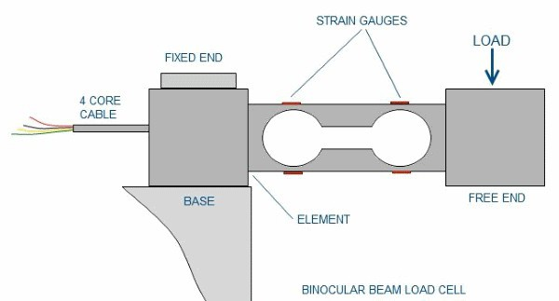

L'exemple le plus simple est un segment de droite d'un fil mince qui est fixé sur les détails de l'étude. Sa résistance est la suivante: r = pL / s, où p – résistivité, L – la longueur, s – aire de section. La variation de résistance change de signe en fonction de la direction de la déformation. Caractéristique est linéaire.

La précision de la lecture est significativement affectée par la jauge de température. Si l'autre bras du pont pour y inclure un tenzosoprotivlenie similaire qui ne sera pas chargé, il effectuera la fonction de compensation à des températures extrêmes.

Les jauges de contrainte permette de différencier 2 mouvement la compression et la tension.Le circuit doit prendre en compte les valeurs de la résistance électriques des fils.Leur influence est réduite par l'ajout d'un autre conducteur relié à une jauge de contrainte de conclusion et voltmètre.

Le principe de fonctionnement de toutes les cellules de charge est basée sur la transformation de la déformation de l'élément élastique en un signal électrique. À des fins différentes a son propre capteur. Lorsque les jauges de contrainte sont choisis, il est important de déterminer s'il y a une compensation des régimes déforment les lectures de température et des effets parasites mécaniques.

